Настройка D-Link 2540 в режиме маршрутизатора для работы в интернете и просмотра IP-TV.
Настроить маршрутизатор (в дальнейшем модем) можно через его Web-интерфейс. Для этого используя браузер Internet Explorer переходим по IP-адресу модема 192.168.1.1, в появившемся диалоговом окне вводим «Пользователь» - admin (регистр важен), «Пароль» - admin, и нажимаем кнопку «ОК»
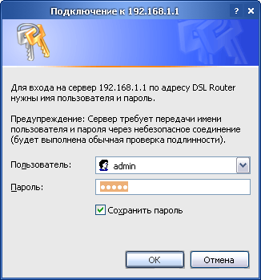
Выбираем меню - Advanced Setup
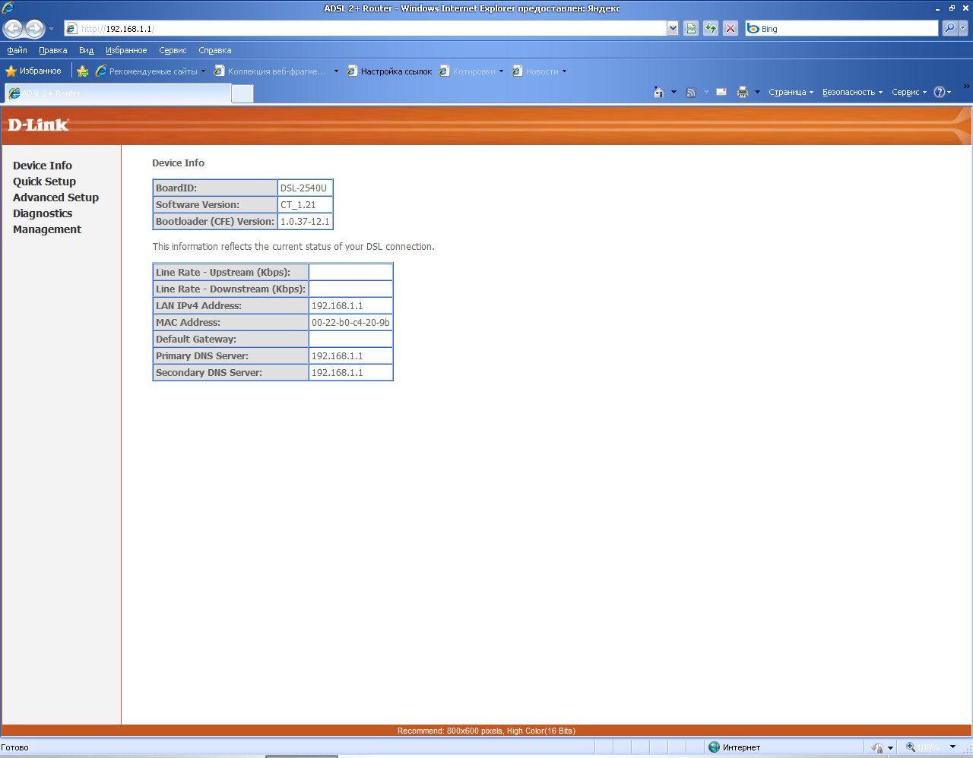

Выбираем в меню - Advanced Setup – раздел – LAN и ставим точку в поле “Disable DHCP Server”, затем нажимаем кнопку “Save”.
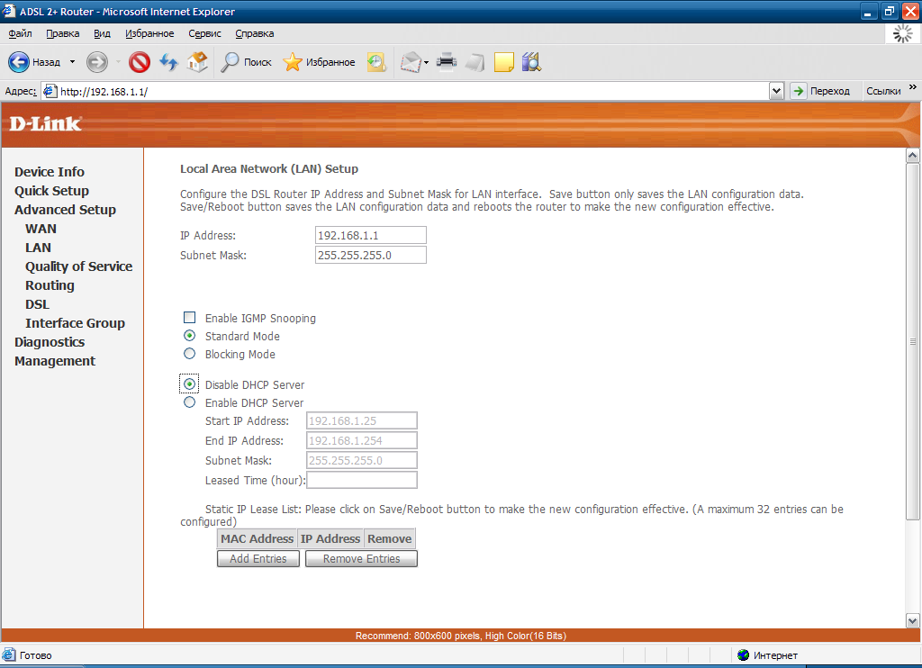
Выбираем в меню - Advanced Setup – раздел – WAN и нажимаем кнопку - Add для создания учётной записи.
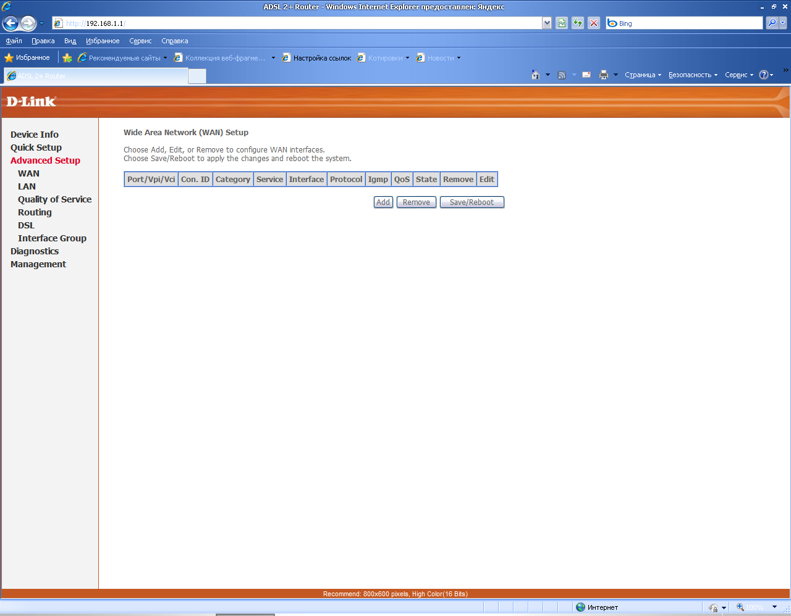

Ставим значения в полях VPI – 8; VCI – 35. Нажимаем – Next.
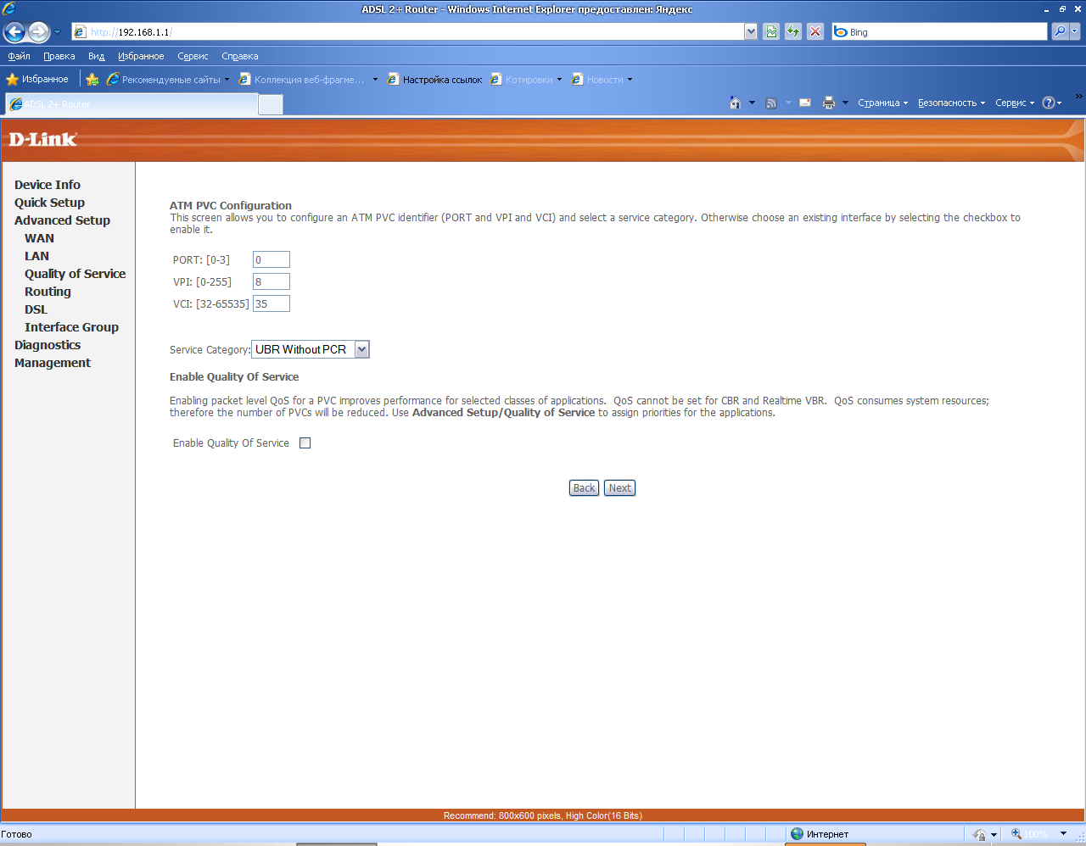
В меню Connection Type выбираем - PPP over Ethernet (PPPoE). Нажимаем – Next.
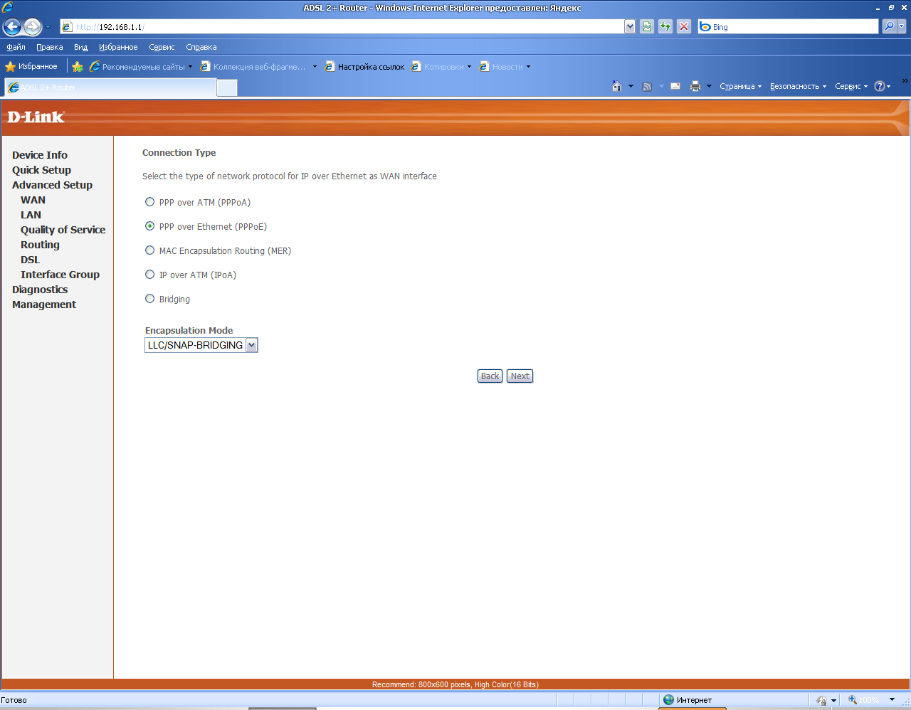
В меню PPP Username – указываем Ваш логин (из регистрационной карточки в строке доступ в интернет)
В меню PPP Password – указываем Ваш пароль (из регистрационной карточки в строке доступ в интернет; регистр важен). Нажимаем – Next.
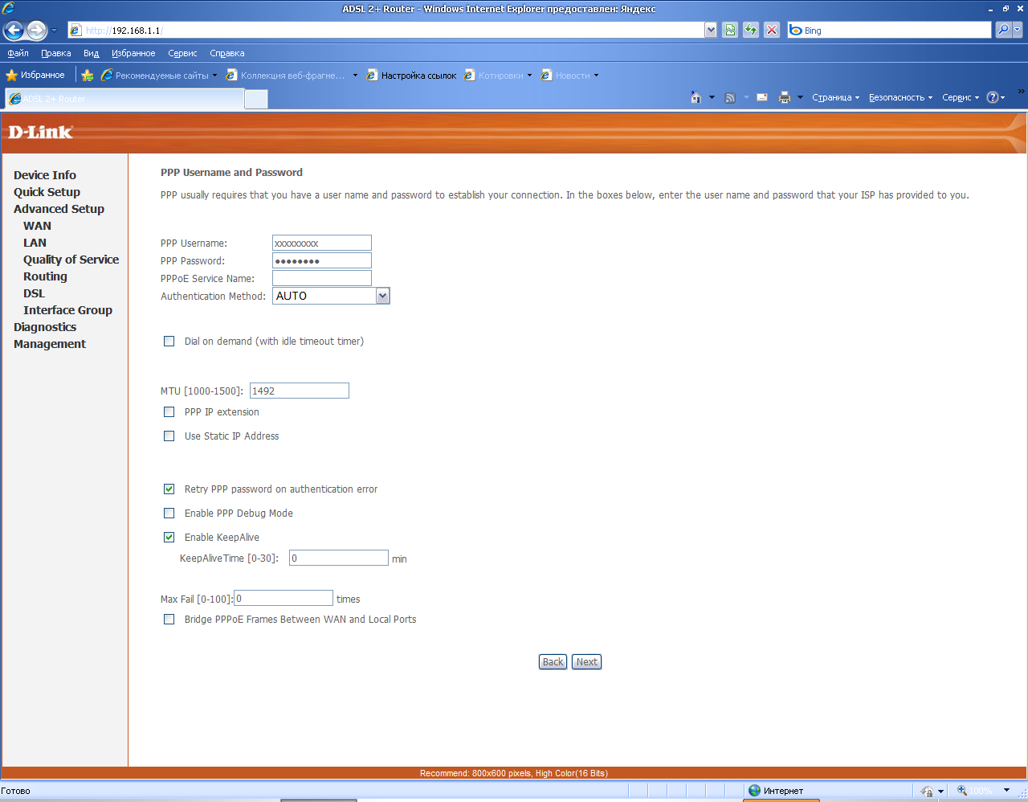

В следующем меню нажимаем – Next.
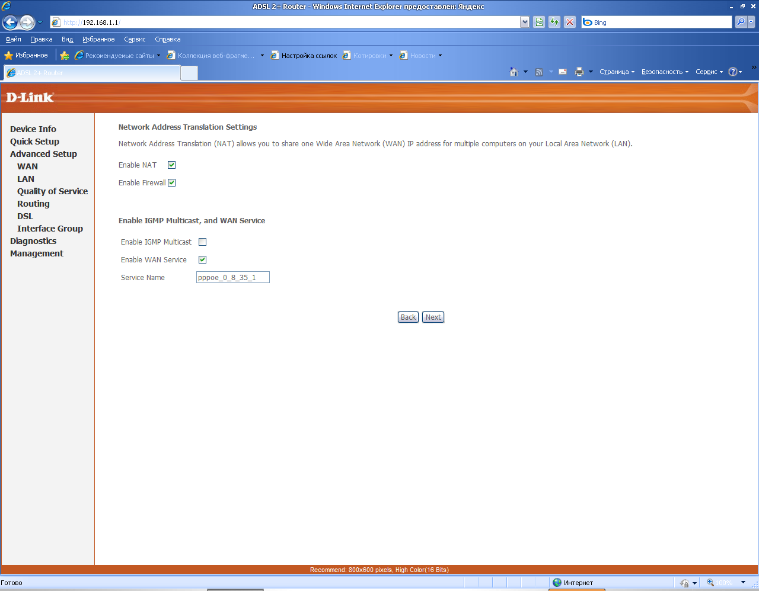
В следующем меню нажимаем – Save
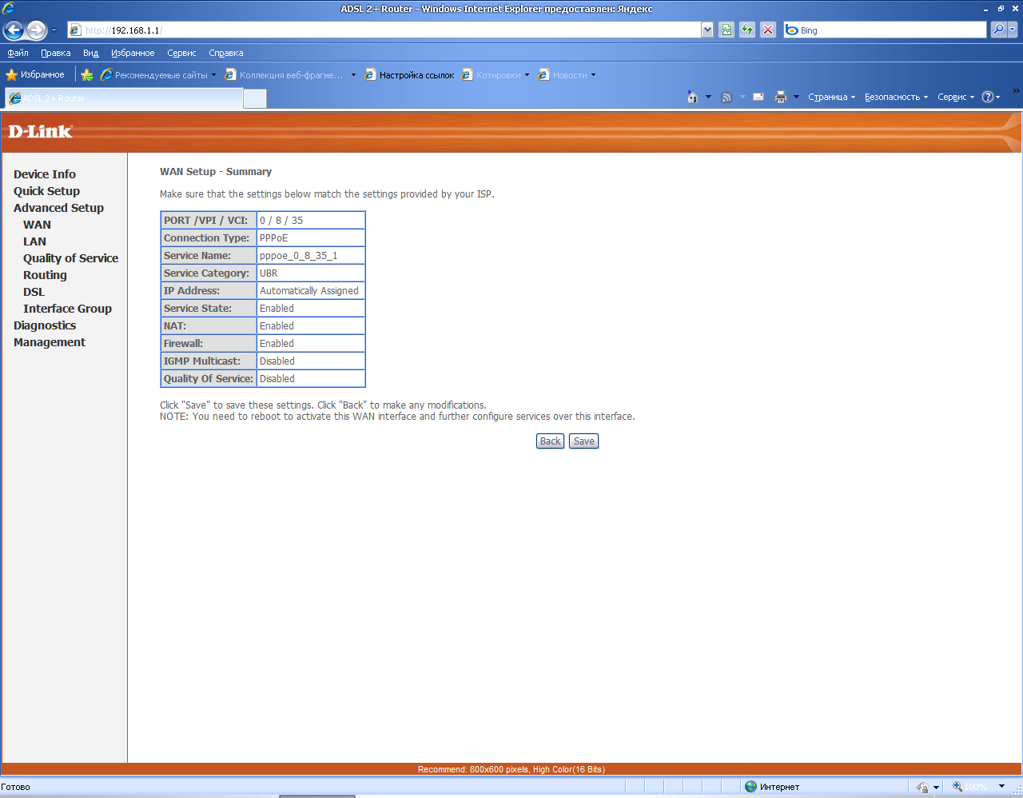
Мы создали учётную запись для интернета, теперь в меню Wide Area Network (WAN) Setup создаём ещё одну учётную запись для IP-TV. Нажимаем кнопку - Add
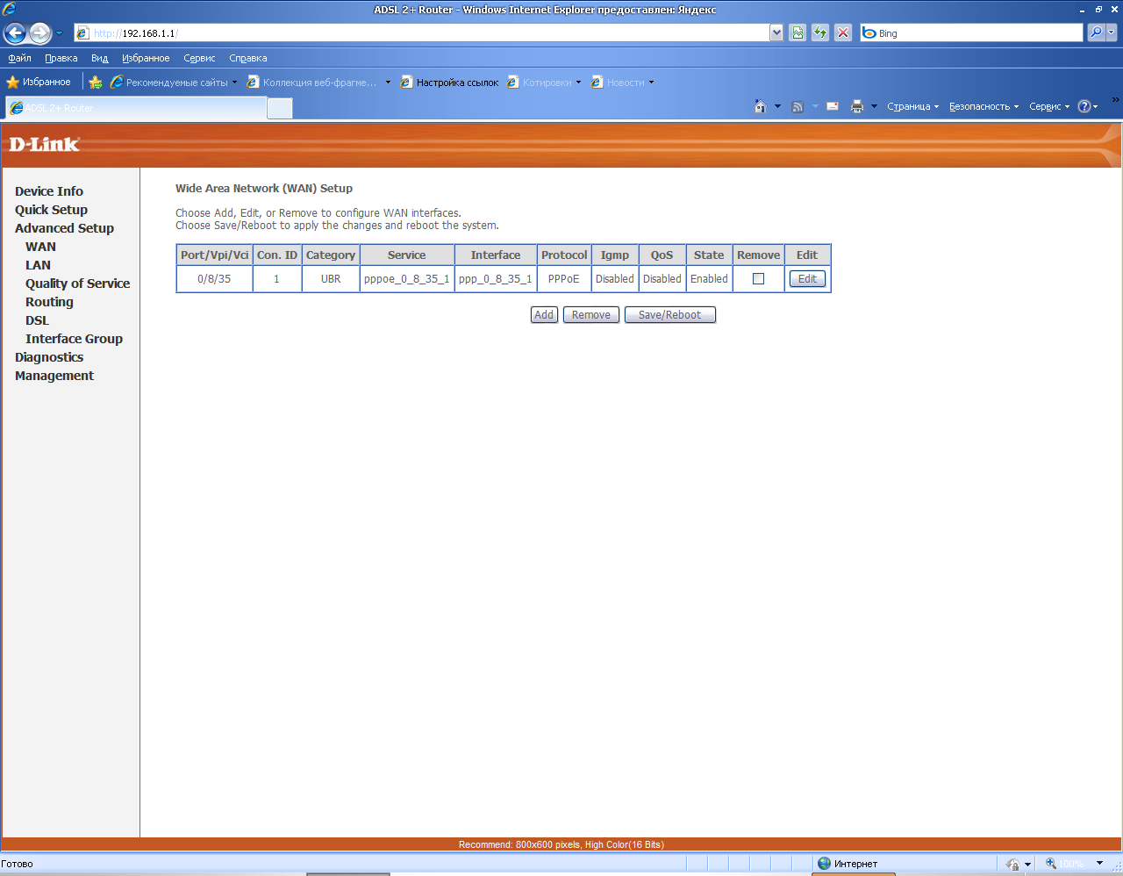
Ставим значения в полях VPI – 0; VCI – 35. Нажимаем – Next.
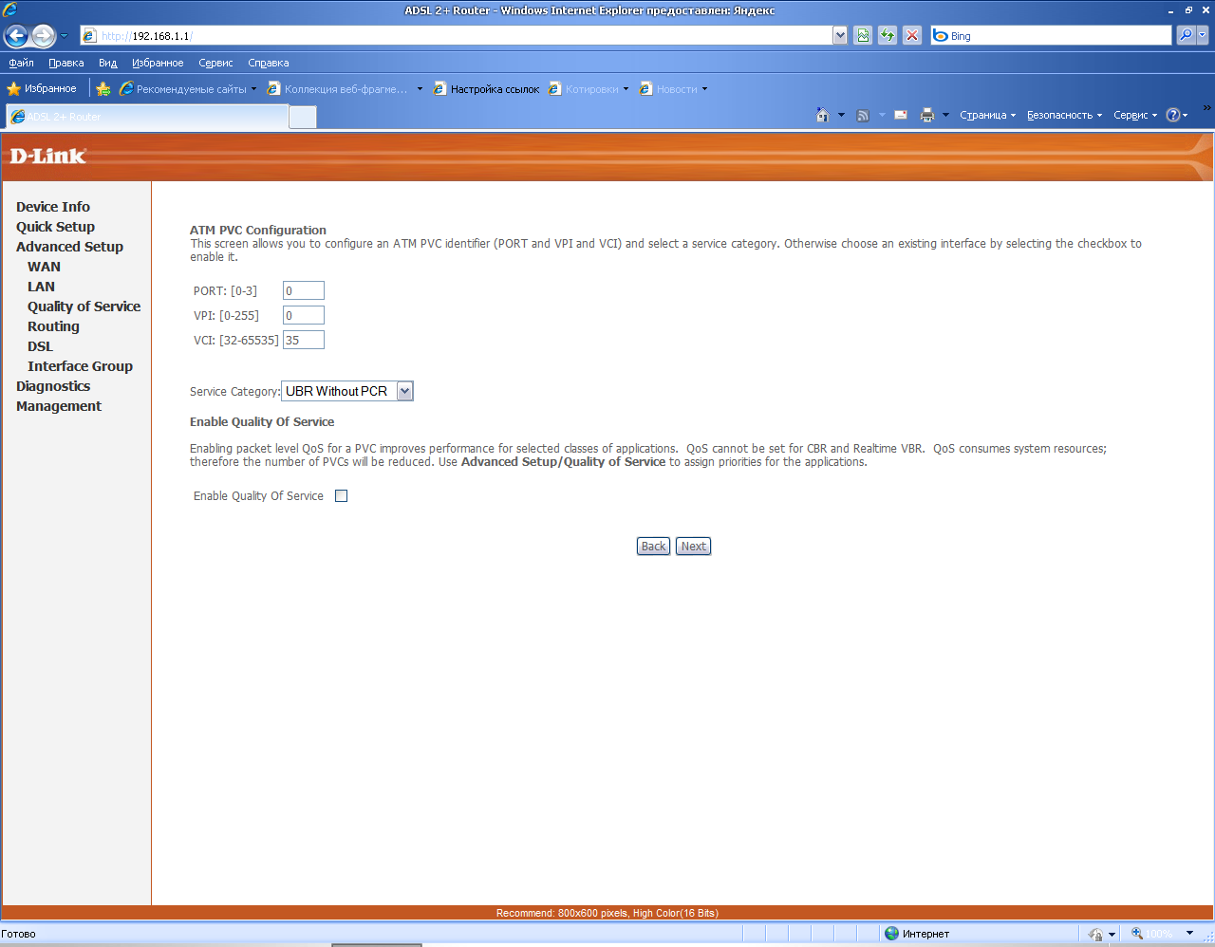

В меню Connection Type выбираем - Bridging. Нажимаем – Next.
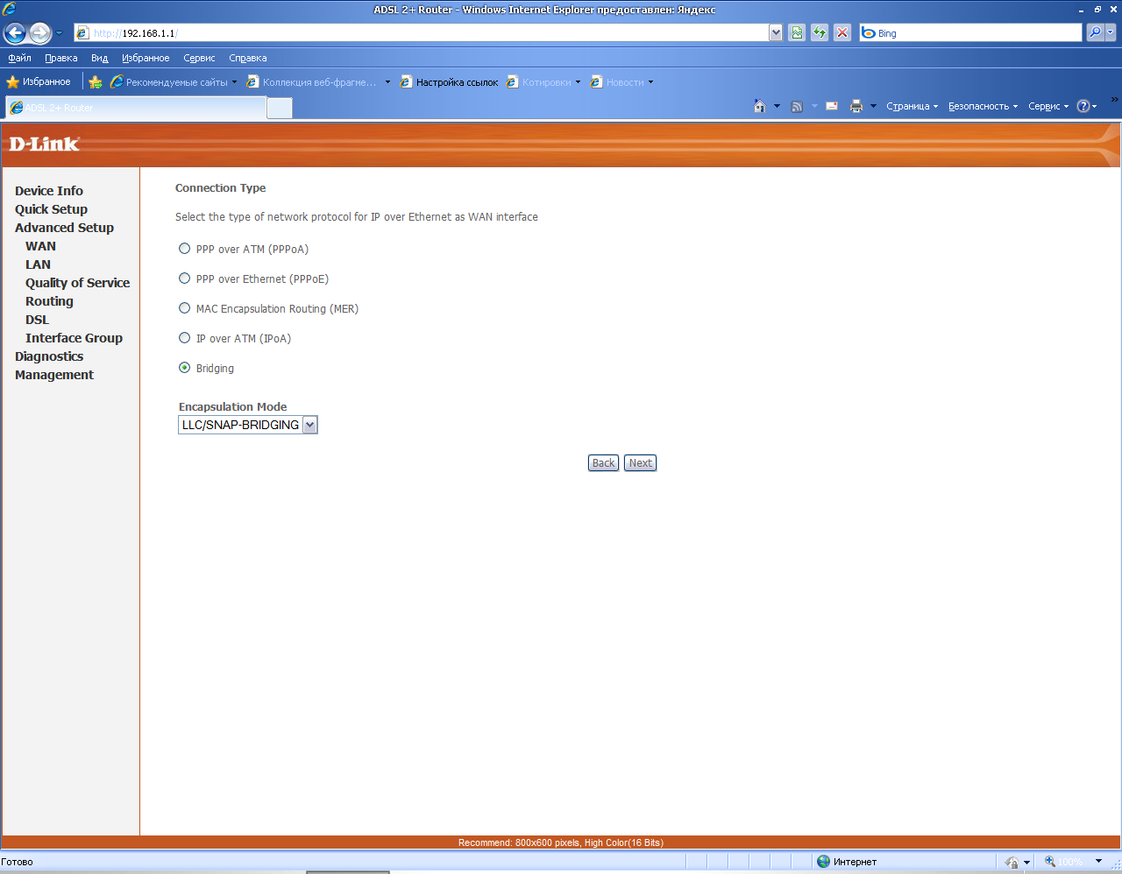
В следующем меню нажимаем - Next.
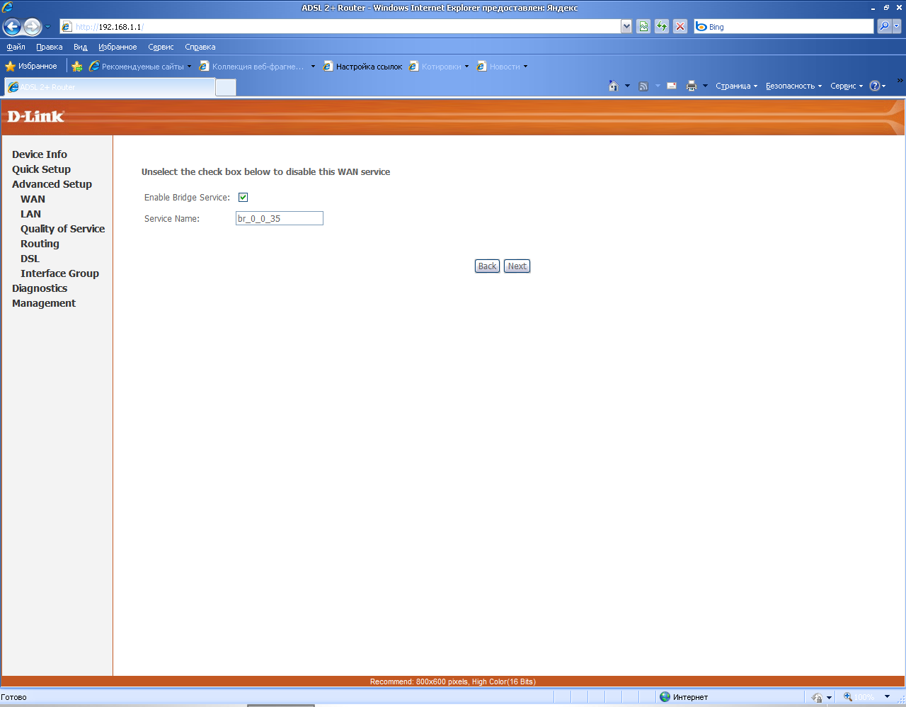
В следующем меню нажимаем – Save.
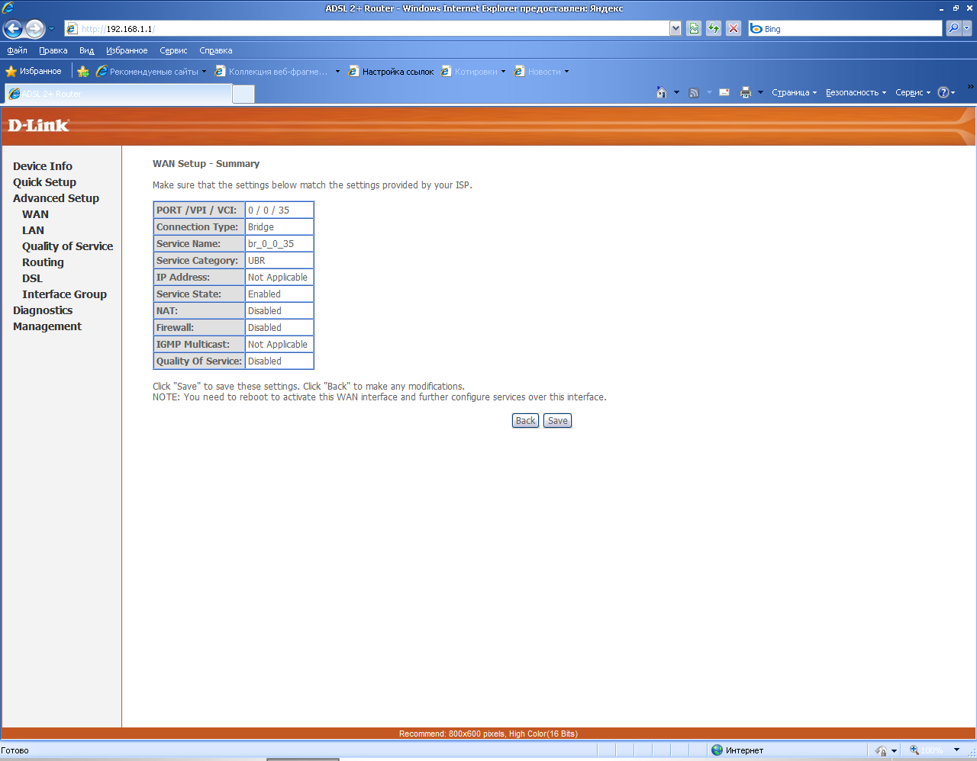
В меню Wide Area Network (WAN) Setup мы создали две учётных записи: для интернета и IP-TV.
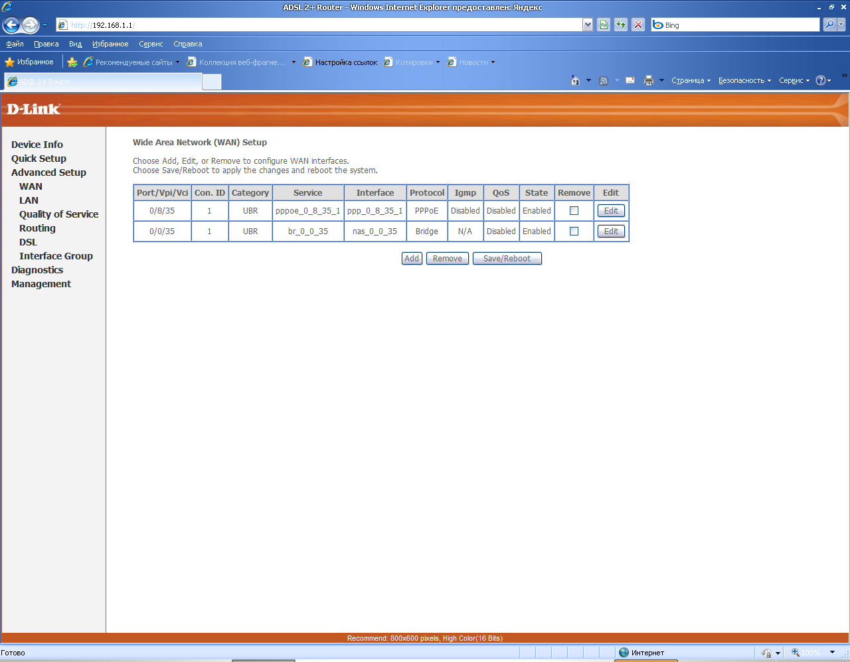

Далее чтобы привязать определенный интерфейс (соединение) к определенному Ethernet – порту на модеме выбираем пункты меню - Advanced Setup – Interface Group
Ставим галочку напротив «Enable virtual ports on». Нажимаем кнопку «Add».
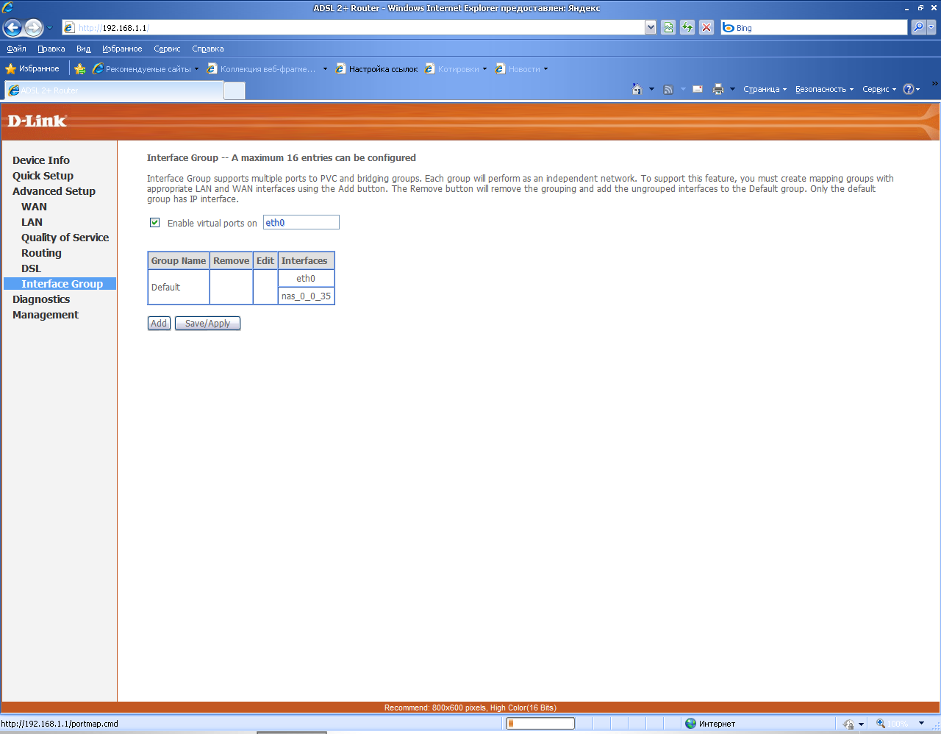
Теперь порты разбились на интерфейсы LAN1, LAN2, LAN3, LAN4. Так же в списке есть ранее созданное соединения nas_0_0_35. Все они находятся в группе по умолчанию (Default).
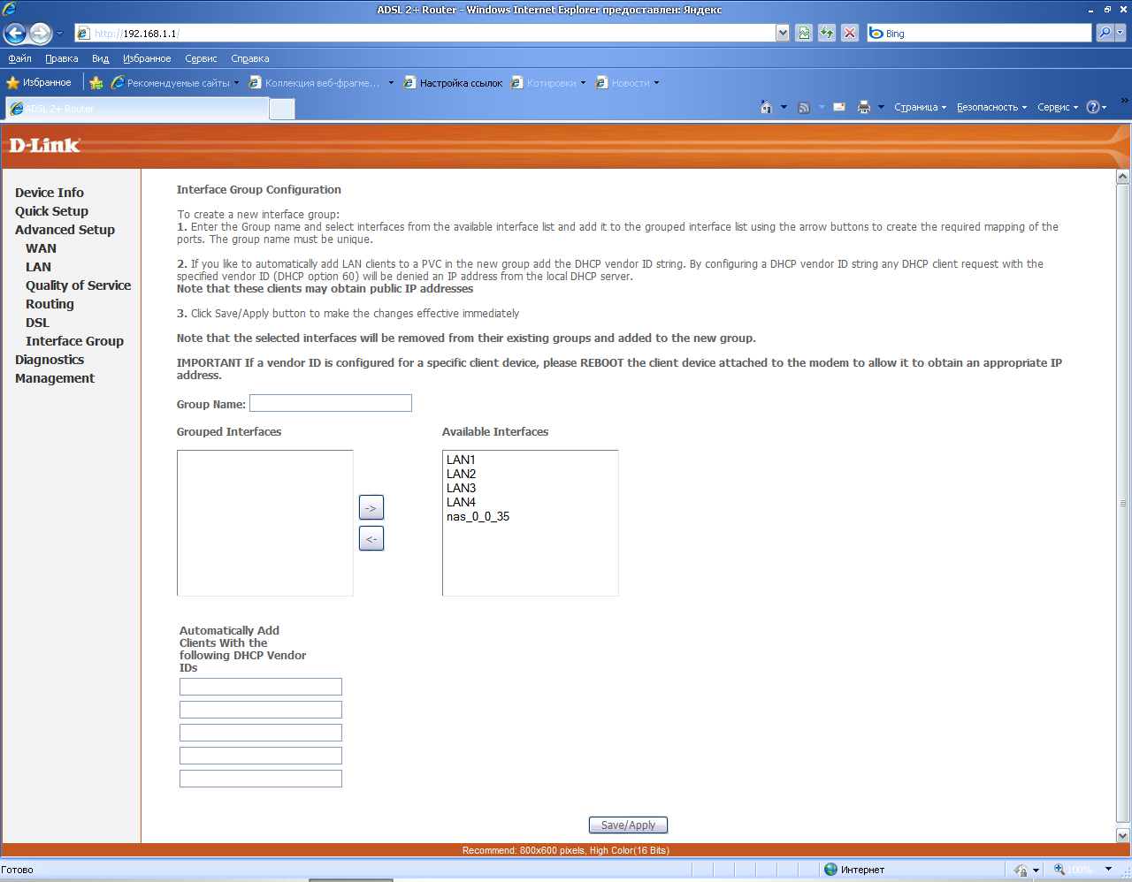

На следующей странице вводим имя группы (Group Name) в нашем случае – IPTV (для просмотра телевидения) и выбираем интерфейсы, через которые будем смотреть телевидение (в нашем случае — LAN1 — 1 ethernet порт модема, nas_0_0_35 — соединение для просмотра IP-TV) и кнопкой «<-» объединяем в группу.
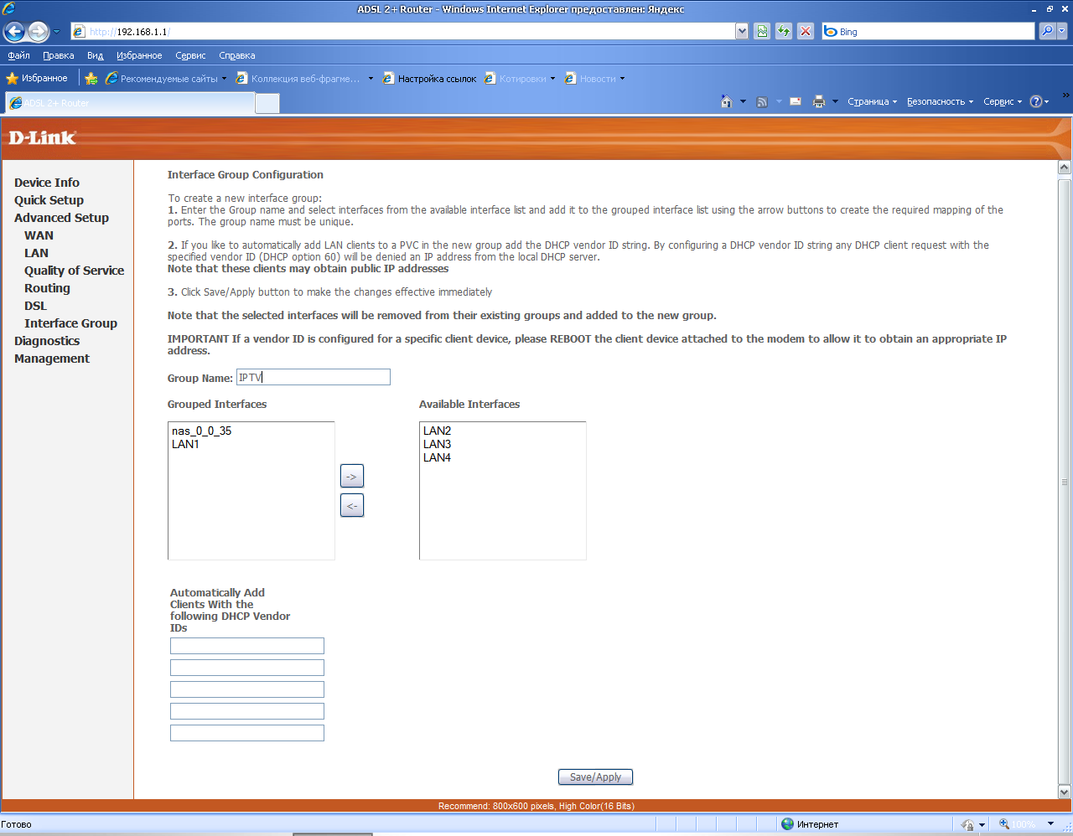
Для сохранения настроек нажимаем кнопку «Save/Apply».
Теперь у нас две группы: IPTV - привязана учётная запись nas_0_0_35 к LAN1 ; и Default - LAN2, LAN3, LAN4.

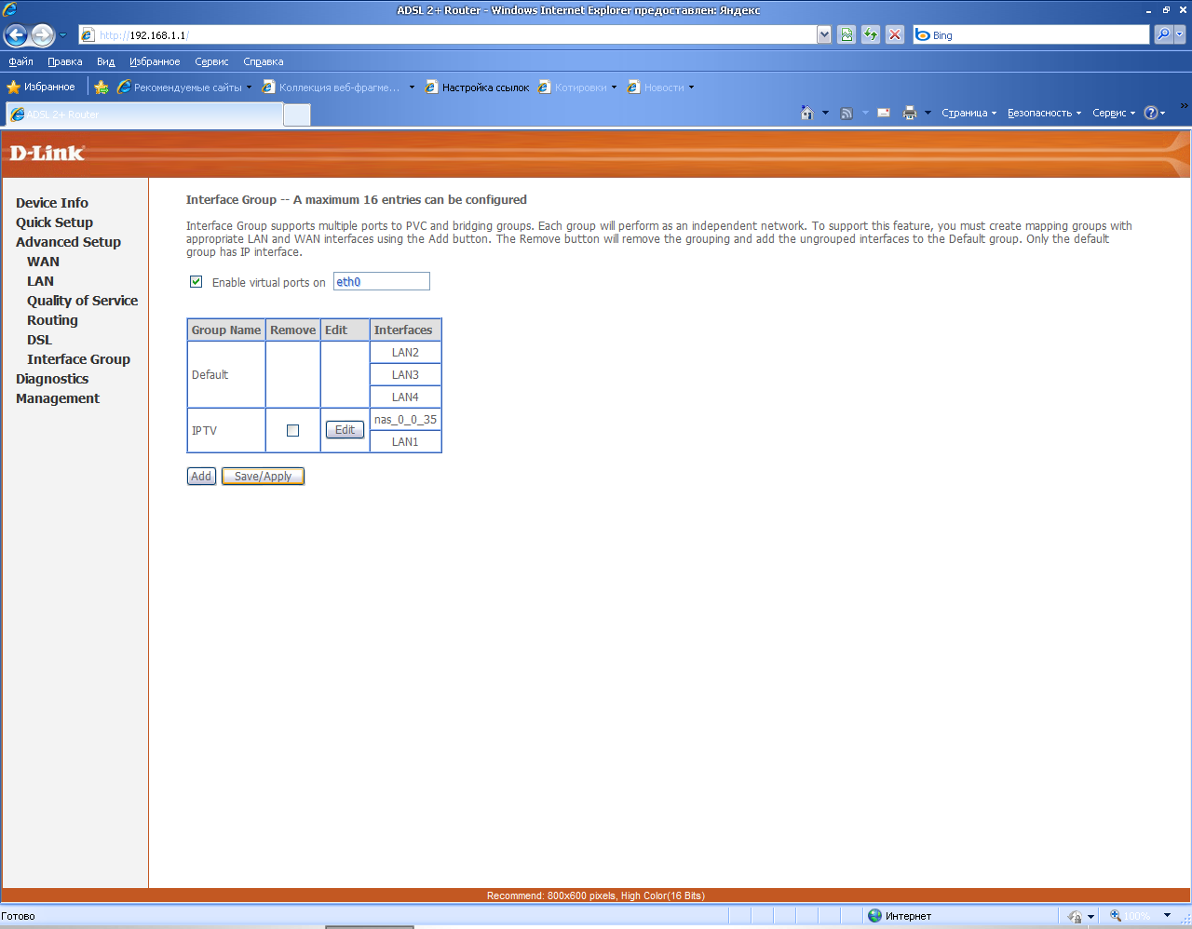

Bыбираем пункты меню «Management».
Выбираем пункт меню «Save/Reboot» и нажимаем кнопку «Save/Reboot» для сохранения настроек и перезагрузки модема.
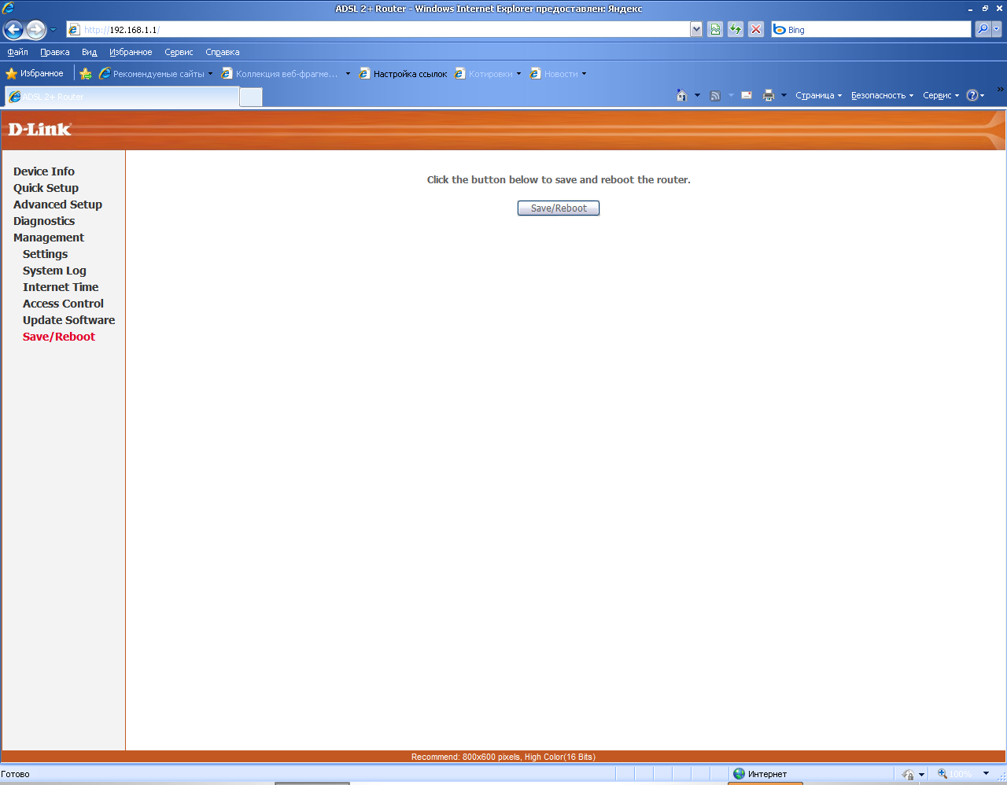
После перезагрузки подключаем кабеля в соответствии настроек, в нашем случае к 1-му порту модема (LAN1) подключаем приставку Set-to-box, к 2-4 му порту – компьютер.

